# 绪论

## 节标题

### 单张图片

论文正文自带2个字符的缩进哦。论文正文自带2个字符的缩进哦。论文正文自带2个字符的缩进哦。如图1.1所示：

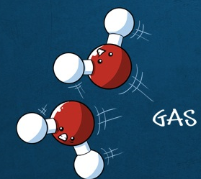

图1.1 水分子

再来一张图片。论文正文自带2个字符的缩进哦。论文正文自带2个字符的缩进哦。论文正文自带2个字符的缩进哦。